Отчёт по лабораторной работе №7
  - Анализ файловой системы Linux. Команды для работы с файлами и каталогами
Кулаженкова Яна Сергеевна
Содержание

1. Цель работы
Целью данной работы является ознакомление с файловой системой Linux, её структурой, именами и содержимым каталогов, а также приобретение практических навыков по применению команд для работы с файлами и каталогами, управлению процессами, проверке использования диска и обслуживанию файловой системы.

2. Задание
- Ознакомиться с командами для работы с файлами и каталогами: touch, cat, less, head, tail.
- Изучить команды копирования (cp), перемещения и переименования (mv) файлов и каталогов.
- Освоить механизм прав доступа к файлам и каталогам, научиться изменять права с помощью команды chmod.
- Выполнить практические упражнения по работе с файлами и каталогами.
- Изучить команды для анализа файловой системы: mount, df, fsck, а также команду kill для управления процессами.

3. Теоретическое введение

3.1 Команды для работы с файлами и каталогами
Для создания текстового файла используется команда touch. Для просмотра содержимого файлов применяются: - cat — для файлов небольшого размера; - less — для постраничного просмотра; - head — для вывода первых строк (по умолчанию 10); - tail — для вывода последних строк (по умолчанию 10).

3.2 Копирование файлов и каталогов
Команда cp используется для копирования файлов и каталогов. Основные опции: - -i — запрос подтверждения о перезаписи файла; - -r — рекурсивное копирование каталогов.

3.3 Перемещение и переименование
Команда mv используется для перемещения и переименования файлов и каталогов. Опция -i позволяет запросить подтверждение при перезаписи.

3.4 Права доступа
Каждый файл или каталог имеет права доступа, которые определяют возможности чтения (r), записи (w) и выполнения (x) для трёх категорий пользователей: владельца (u), группы (g) и остальных (o). Изменение прав выполняется командой chmod с символьной или восьмеричной записью режима.

3.5 Анализ файловой системы
Для просмотра смонтированных файловых систем используется команда mount без параметров. Файл /etc/fstab содержит информацию о точках монтирования. Команда df показывает свободное пространство на дисках, а fsck используется для проверки и восстановления целостности файловой системы.

4. Выполнение лабораторной работы

4.1 Команды для работы с файлами и каталогами

4.1.1 Примеры с touch, cp, mv
Первым этапом работы было выполнение примеров, приведённых в описании лабораторной работы. Был создан файл abcl с помощью команды touch, затем выполнено его копирование в файлы april и may. После создания каталога monthly в него были скопированы файлы april и may, а затем создана копия файла may с именем june внутри того же каталога.
Далее был создан каталог monthly.00, в который рекурсивно скопировано содержимое каталога monthly, после чего каталог monthly.00 был скопирован в /tmp.
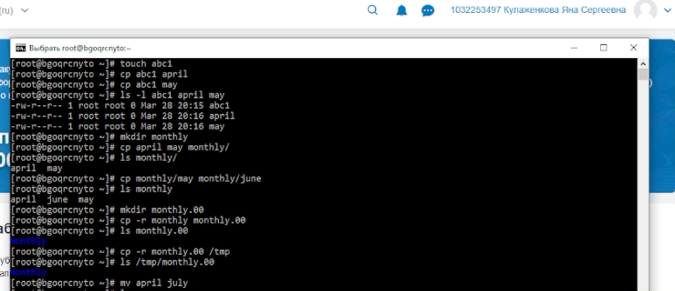
Выполнение команд cp и mkdir

4.1.2 Перемещение и переименование файлов и каталогов
После выполнения операций копирования был продемонстрирован функционал команды mv. Файл april был переименован в july, затем файл july перемещён в каталог monthly.00. Каталог monthly.00 был переименован в monthly.01. Также была выполнена проверка, что исходный файл july больше не находится в домашнем каталоге.
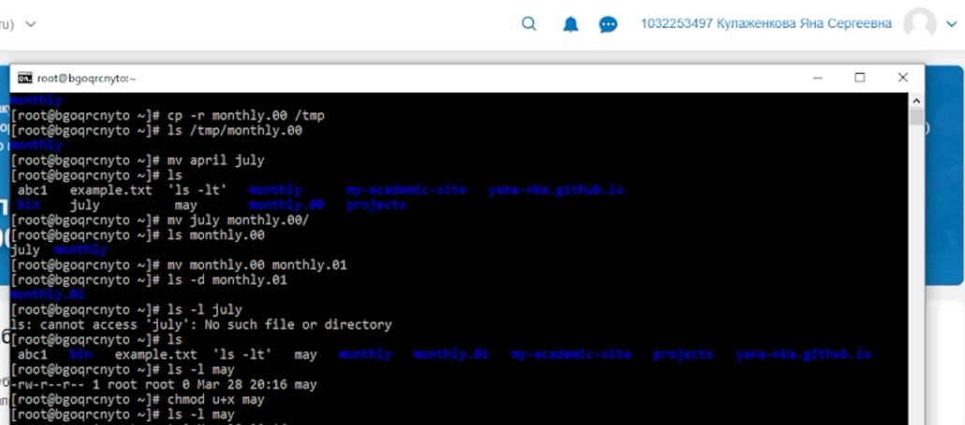
Выполнение команд mv

4.1.3 Изменение прав доступа
Для демонстрации изменения прав доступа был создан файл may. Командой chmod u+x may владельцу файла было добавлено право на выполнение. После выполнения команды права файла изменились с -rw-r--r-- на -rwxr--r--, что было подтверждено командой ls -l.

Изменение прав доступа файла may

4.2 Выполнение практических заданий

4.2.1 Задание 2. Работа с файлами и каталогами

4.2.1.1 2.1. Копирование файла из /usr/include/sys/ в домашний каталог
Для выполнения задания была проверена доступность файла io.h в каталоге /usr/include/sys/. Файл присутствовал, поэтому командой cp /usr/include/sys/io.h ~/equipment он был скопирован в домашний каталог с именем equipment.
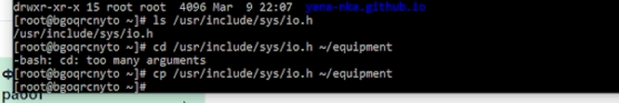
Проверка наличия файла io.h и его копирование

4.2.1.2 2.2. Создание директории ~/ski.plases
Командой mkdir ~/ski.plases был создан каталог ski.plases в домашнем каталоге.

4.2.1.3 2.3. Перемещение файла equipment в каталог ~/ski.plases
Файл equipment был перемещён в созданный каталог командой mv ~/equipment ~/ski.plases/.

4.2.1.4 2.4. Переименование файла в equiplist
Внутри каталога ~/ski.plases файл equipment был переименован в equiplist командой mv ~/ski.plases/equipment ~/ski.plases/equiplist.

4.2.1.5 2.5. Создание файла abc1 и копирование с переименованием
Командой touch ~/abc1 был создан файл abc1 в домашнем каталоге, затем он был скопирован в каталог ~/ski.plases с именем equiplist2 командой cp ~/abc1 ~/ski.plases/equiplist2.

4.2.1.6 2.6. Создание каталога equipment в ~/ski.plases
Внутри каталога ~/ski.plases командой mkdir был создан подкаталог equipment.

4.2.1.7 2.7. Перемещение файлов в каталог equipment
Файлы equiplist и equiplist2 были перемещены в созданный подкаталог equipment командой mv ~/ski.plases/equiplist ~/ski.plases/equiplist2 ~/ski.plases/equipment/.

4.2.1.8 2.8. Создание и перемещение каталога с переименованием
Командой mkdir ~/newdir был создан каталог newdir в домашнем каталоге, затем он был перемещён в каталог ~/ski.plases и переименован в plans командой mv ~/newdir ~/ski.plases/plans.

4.2.2 Задание 3. Определение опций chmod
Для задания прав доступа к файлам и каталогам были определены необходимые команды chmod:
- Для каталога australia с правами drwxr--r--:
- mkdir australia
chmod u=rwx,g=r,o=r australia
- Для каталога play с правами drwx--x--x:
- mkdir play
chmod u=rwx,g=x,o=x play
- Для файла my_os с правами -r-xr--r--:
- touch my_os
chmod u=rx,g=r,o=r my_os
- Для файла feathers с правами -rw-rw-r--:
- touch feathers
chmod u=rw,g=rw,o=r feathers

4.2.3 Задание 4. Выполнение упражнений

4.2.3.1 4.1. Просмотр содержимого /etc/passwd
Командой cat /etc/passwd было просмотрено содержимое файла, содержащего информацию о пользователях системы.

4.2.3.2 4.2. Копирование ~/feathers в ~/file.old
Выполнена команда cp ~/feathers ~/file.old.

4.2.3.3 4.3. Перемещение ~/file.old в ~/play
Выполнена команда mv ~/file.old ~/play/.

4.2.3.4 4.4. Копирование каталога ~/play в ~/fun
Выполнена команда cp -r ~/play ~/fun.

4.2.3.5 4.5. Перемещение ~/fun в ~/play с переименованием в games
Выполнена команда mv ~/fun ~/play/games.

4.2.3.6 4.6. Лишение владельца права на чтение файла ~/feathers
Выполнена команда chmod u-r ~/feathers. После этого права файла стали --w-rw-r--.

4.2.3.7 4.7. Попытка просмотра файла ~/feathers командой cat
При попытке выполнить cat ~/feathers система выдала сообщение об отказе в доступе: Permission denied, так как владелец не имеет права на чтение.

4.2.3.8 4.8. Попытка копирования файла ~/feathers
При попытке выполнить cp ~/feathers ~/test_copy также возникла ошибка Permission denied, поскольку для чтения исходного файла необходимо право на чтение.

4.2.3.9 4.9. Восстановление права на чтение
Выполнена команда chmod u+r ~/feathers, после чего права файла вернулись к исходным -rw-rw-r--.

4.2.3.10 4.10. Лишение владельца права на выполнение каталога ~/play
Выполнена команда chmod u-x ~/play.

4.2.3.11 4.11. Попытка перехода в каталог ~/play
При попытке выполнить cd ~/play произошла ошибка Permission denied, так как для входа в каталог необходимо право на выполнение (x).

4.2.3.12 4.12. Восстановление права на выполнение
Выполнена команда chmod u+x ~/play, после чего переход в каталог стал возможен.

4.2.4 Задание 5. Изучение команд mount, fsck, mkfs, kill

4.2.4.1 Команда mount
Назначение: монтирование файловых систем.
Пример использования:
# Просмотр всех смонтированных файловых систем
mount
# Монтирование устройства /dev/sdb1 в точку /mnt/data
sudo mount /dev/sdb1 /mnt/data

4.2.4.2 Команда fsck
Назначение: проверка и восстановление целостности файловой системы.
Пример использования:
# Проверка файловой системы на устройстве /dev/sda1
sudo fsck /dev/sda1
# Автоматическое исправление ошибок
sudo fsck -y /dev/sda1

4.2.4.3 Команда mkfs
Назначение: создание файловой системы на устройстве.
Пример использования:
# Создание файловой системы ext4 на /dev/sdb1
sudo mkfs.ext4 /dev/sdb1
# Создание файловой системы FAT32
sudo mkfs.vfat /dev/sdc1

4.2.4.4 Команда kill
Назначение: отправка сигналов процессам (по умолчанию — завершение процесса).
Пример использования:
# Завершение процесса с PID 1234
kill 1234
# Принудительное завершение процесса
kill -9 1234
# Завершение всех процессов с указанным именем
killall firefox

5. Выводы
В ходе выполнения лабораторной работы были успешно освоены основные команды для работы с файлами и каталогами в операционной системе Linux:
- Получены навыки создания файлов (touch), просмотра содержимого (cat, less, head, tail).
- Освоены операции копирования (cp) с использованием опций -i и -r, а также перемещения и переименования (mv).
- Изучена система прав доступа к файлам и каталогам, приобретены навыки изменения прав с помощью команды chmod как в символьном, так и в восьмеричном формате.
- Выполнены практические упражнения, демонстрирующие работу с файлами и каталогами в различных сценариях.
- Изучены команды для анализа файловой системы (mount, df, fsck) и управления процессами (kill).
Полученные навыки являются фундаментальными для работы в среде Linux и необходимы для дальнейшего изучения операционной системы и администрирования.

6. Список литературы
- Кулябов Д. С. и др. Операционные системы. Лабораторная работа №5. Анализ файловой системы Linux. Команды для работы с файлами и каталогами.
- The Linux Command Line. URL: https://linuxcommand.org/
- man-страницы команд: touch, cp, mv, chmod, mount, fsck, mkfs, kill

